Переутомление как одна из причин плохого поведения ребёнка
Один из вопросов, которые часто задают родители: «Почему ребёнок начинает вести себя плохо?». Вариантов ответа несколько. Это и возрастные кризисы, и перенесённая или начинающая болезнь, и резкая смена стиля воспитания, сильный стресс. Но чаще причина изменения поведения ребёнка проста – это усталость, переутомление. Одним из существенных факторов, обуславливающих работоспособность, является утомление. Утомление знакомо каждому из вас. Для его предупреждения нужна лишь смена деятельности, то есть профилактика. Зная причины возникновения переутомления, можно устранить их и наслаждаться жизнью.
Утомление – это физиологическое состояние, которое может наступить в результате чрезмерно длительной или однообразной деятельности, превышающей работоспособность нервной системы ребёнка. Оно сопровождается ощущением усталости. Это нормальное для организма состояние, играющее защитную роль, сигнализирующее о приближении биологических изменений в организме, вследствие отдачи большого количества энергии.
Утомление – это неприятные, а иногда болезненные ощущения, общее ухудшение самочувствия. Может возникнуть ощущение тяжести в голове, мышцах, наблюдается слабость и разбитость.
Глубокий сон, хороший аппетит, бодрое, жизнерадостное настроение, активное поведение, сохранение черт, присущих конкретному ребёнку в спокойном, бодром состоянии – признаки отсутствия у ребёнка у ребёнка утомления и переутомления.
Великий русский физиолог М. И. Сеченов установил, что во время труда и после него утомление снимается не полным покоем, а активным отдыхом. В частности занятия спортом способствуют достижению высоких результатов в развитии двигательной системы, кровообращения и дыхания. Если ребёнок часто утомляется, ослабевает его иммунитет, изменяются психические реакции, как следствие - пассивное настроение и подавленный вид.
Для избегания переутомления необходимо соблюдать режим, подходящий именно для вашего ребёнка. Чтобы выработать такой «личностно – ориентированный» режим, нужно уметь прислушиваться к своему ребёнку, вовремя замечать признаки усталости, голода, грусти и т. п. Внимательным родителям это сделать несложно.
Признаки утомления и усталости могут проявляться по – разному:
- подавленное настроение;
- медлительность в движениях, вялость, безучастность, печаль в глазах, порой зевота;
- трудности с засыпанием: бессонница, кошмарные сновидения;
- капризы, беспокойство, раздражительность;
- нарушения в координации движений, особенно рук;
- возникающие несвойственные ребёнку агрессивные действия;
- понижение устойчивости к различным инфекциям;
- отсутствие интереса к работе.
Кроме того у каждого ребёнка есть индивидуальные признаки переутомления, усталости. Ребёнок может сесть в уголок, смотреть «в себя», появляются круги под глазами. Установить хроническое утомление можно только по совокупности признаков этих состояний, а не по одному из них, пусть даже и очень выраженному.
Наиболее частые следующие причины утомления:
- чрезмерная нагрузка на нервную систему;
- нарушение суточного режима;
- недостаток сна - одна из главных причин;
- неправильное питание;
- недостаточное пребывание на свежем воздухе;
- несоблюдение режимных моментов;
- однообразная, монотонная деятельность;
- нарушение двигательной активности.
Переутомление – это уже болезненное состояние, требующее психолого – педагогической, а порой медицинской помощи. Оно может привести к проблемам развития (страхи, неврозы, тревожность, стойкое нарушение аппетита и т. д.) Затяжное, хроническое утомление – свидетельство того, что нарушены жизненные процессы, страдает способность ребёнка проявлять себя и действовать. Для снятия переутомления нужен более длительный отдых. При систематическом повторяющемся переутомлении возникает хроническое утомление – это уже пограничное состояние с заболеванием.
Организм – независимый, саморегулирующийся и самосохраняющийся источник энергии. Наличие признаков утомления снижает выработку соответствующей реакции на происходящие, текущие события, реакцию на изменяющиеся условия окружающей среды. Встречаясь с трудностями, ребёнок не прилагает определённых усилий для их преодоления, происходит ослабление нервной системы. Уныние, отсутствие или ограниченность интересов, вялотекущий образ жизни сказываются на познании окружающего, появляется неуверенность и пассивность. Для профилактики переутомления необходимо учитывать, что любая нагрузка (психическая, умственная, физическая) должна быть реальной и соответствовать индивидуальным возможностям человека. Ведите здоровый образ жизни, так как здоровье детей определяется уровнем здоровья родителей, общества, окружающей среды.

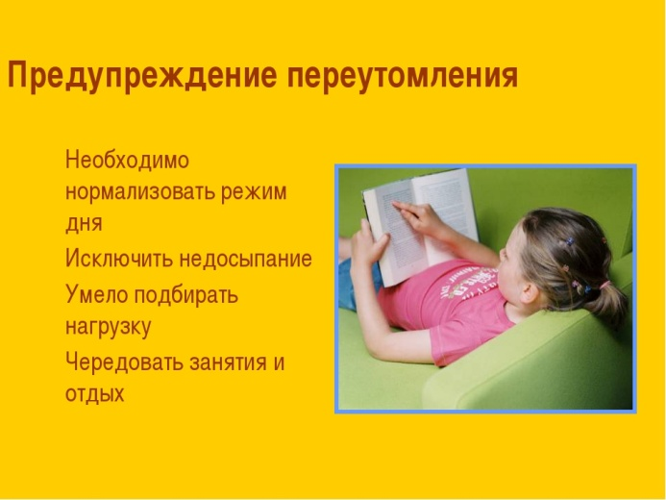

Памятка для родителей
КАК ИЗБЕЖАТЬ ПЕРЕУТОМЛЕНИЯ

- Следите за состоянием ребёнка, реагируйте на его жалобы.
- Удовлетворяйте потребность ребёнка в движении, общении, познании нового.
- Соблюдайте режим дня.
- Витаминизируйте пищу - полноценное питание.
- Дозируйте нагрузку на зрение (телевизор, компьютер, видео).
- Ежедневно совершайте пешие прогулки на свежем воздухе.
- Играйте в подвижные игры, проводите физкультурные минутки.
- Создайте условий для легкой переключаемости.
- Развивайте позитивный взгляд на жизнь, деятельность.
- Уважайте жизненный темп ребёнка, его предпочтения.
- Обеспечьте смену видов деятельности.
- Ведите здоровый образ жизни.

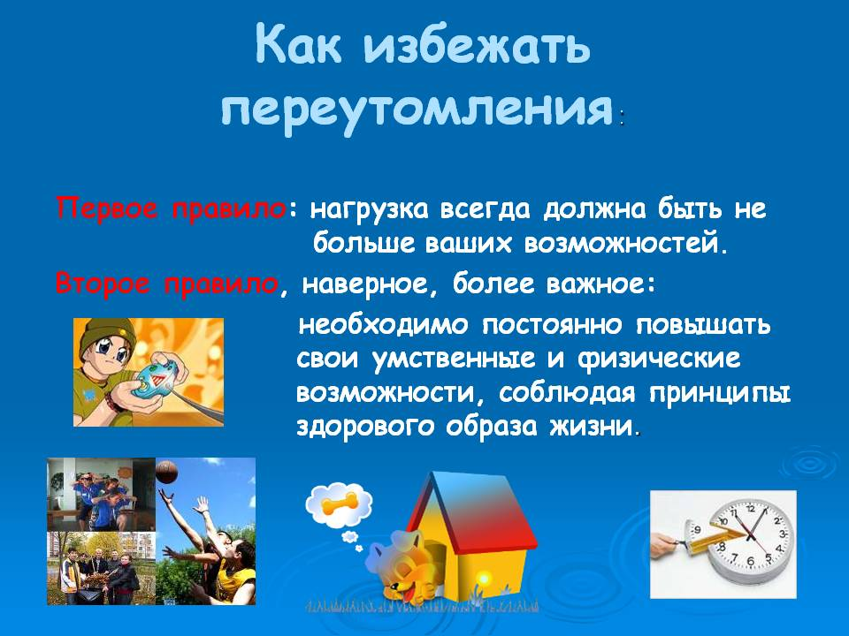

МАОУ Викуловская СОШ № 1
педагог-психолог
Мысливцева Елена Александровна

Муниципальное автономное общеобразовательное учреждение
Викуловская средняя общеобразовательная школа № 1

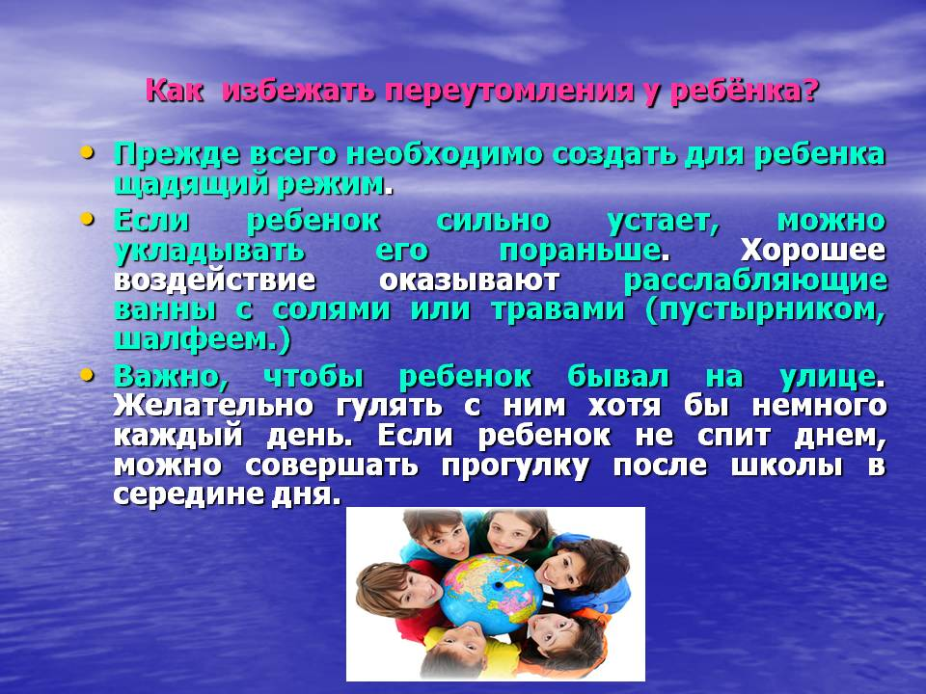

«Физическая культура должна обеспечить осознанное отношение к своему организму, выработать умение щадить здоровье, укреплять его правильным режимом труда, отдыха, питания, гимнастикой и спортом, закаливать физические и нервные силы, предупреждать заболевание………»

(В.А.Сухомлинский)

